广西物流职业技术学院招聘考试打印准考证操作指南

- 账号登录
登录学校招聘网站（http://zp.gxlvtc.edu.cn/），使用应聘时登录的手机号/邮箱登录到招聘系统。
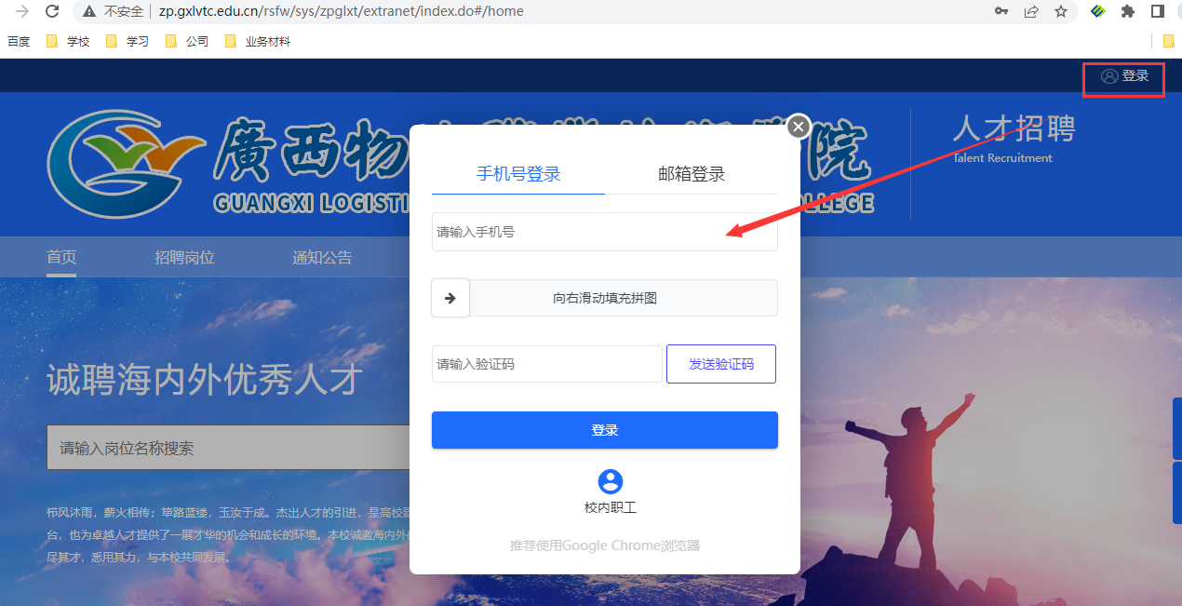

- 打印准考证
登录成功后，点击右上角“消息”，点开收到的打印准考证的消息通知，然后点击“打印准考证”的蓝色字体，在弹出页，点击上方的导出PDF或者导出word下载个人准考证，并进行打印。
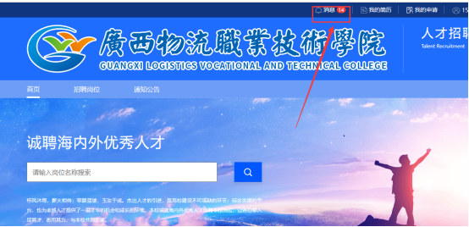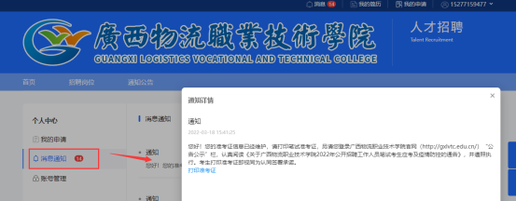

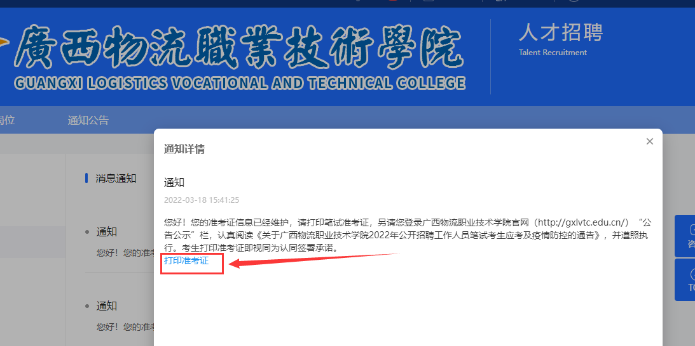

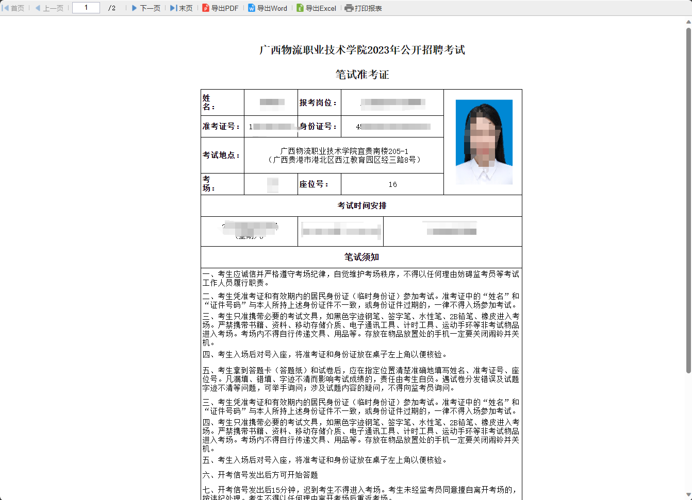

------ 文档结束 ------

